#### Министерство образования и науки Российской Федерации

#### Федеральное государственное бюджетное образовательное учреждение

#### высшего профессионального образования

#### «Владимирский государственный университет

#### имени Александра Григорьевича и Николая Григорьевича Столетовых»

**(ВлГУ)**

**Кафедра информационных систем и программной инженерии**

Лабораторная работа №3

по дисциплине "Теория информационных процессов и систем"

Тема работы:

Создание сценария. Стоимостный анализ (Activity Based Costing)

Выполнил:

студент гр. ПРИ-120

Парахин К.В.

Принял:

преподаватель кафедры ИСПИ

Бородина Е.К.

Владимир 2022 г.

Цель работы:

Дать навык создания сценария. Научиться проводить стоимостный анализ предметной области.

Ход работы:

Описание предметной автоматизируемой области:

В данной предметной области рассматривается розничная компания (сеть), занимающейся продажей телефонов в некоторых магазинах, расположенных в городе. Целью создания моделей будет автоматизация торговой деятельности, проводимой данной сетью.

Основные сведения о действиях компании:

-компания осуществляет закупку телефонов по некоторым ценам у производителей

-осуществляет доставку и распространение телефонов в конечные филиалы (магазины розничной сети)

-компания проводит анализ рынка, выделяет наиболее популярные и востребованные товары

-компания продает свои модели телефонов клиентам посредствам их привлечения (рекламой в интернете, проведением грамотной скидочной политики и тд)

Выполнение работы:

Создание сценария

Из диаграммы IDEF3 работы «Сервисное обслуживание» получим один из сценариев сервисного обслуживания.

Сценарий «Гарантийный случай подтвержден и производится».

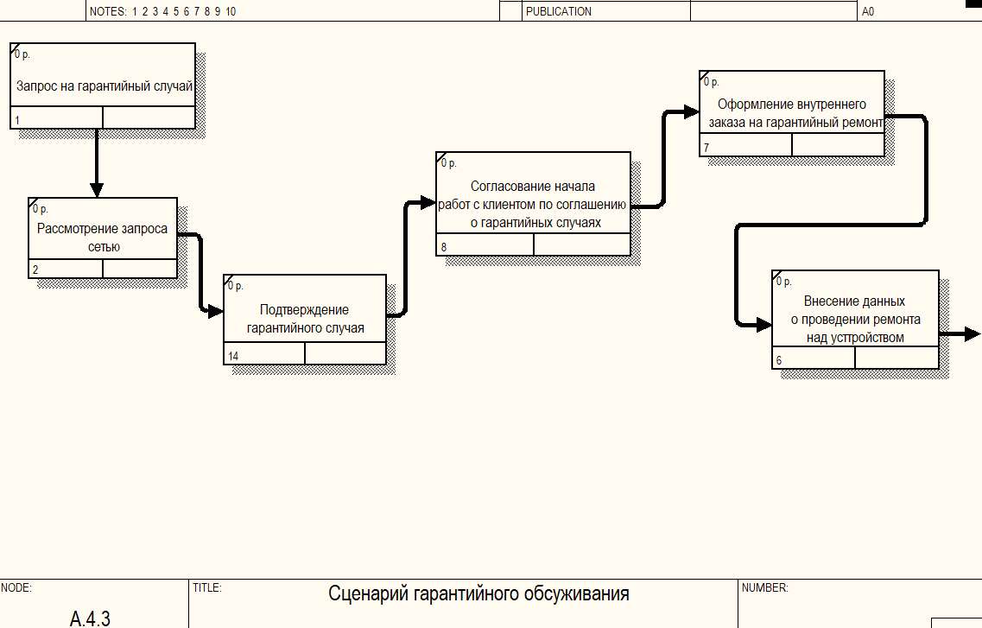

Рисунок 1. Создание сценария

Стоимостный анализ

Перечислим центры затрат ЛВС:



Рисунок 2.1. Названия центров затрат



Рисунок 2.2. Определения центров затрат

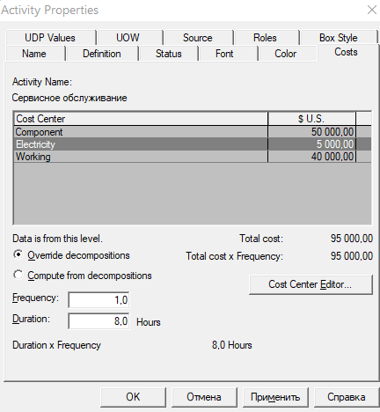

Рисунок 3. Настройка стоимостей работы «Сервисное обслуживание»

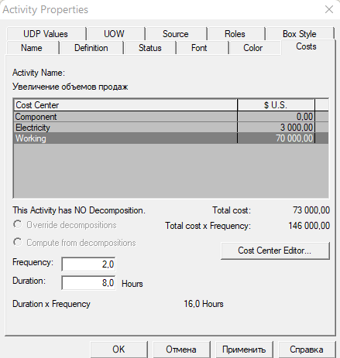

Рисунок 4. Настройка стоимостей работы «Увеличение объемов продаж»

(то есть в том числе работа продавцов и операторов выдачи заказов)

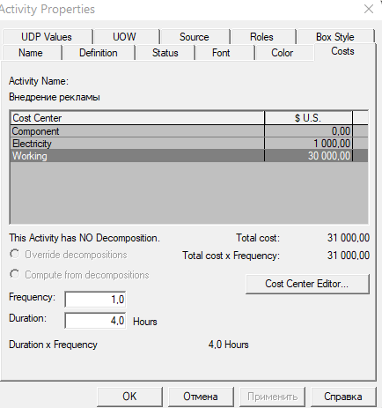

Рисунок 5. Настройка стоимостей работы «Внедрение рекламы»

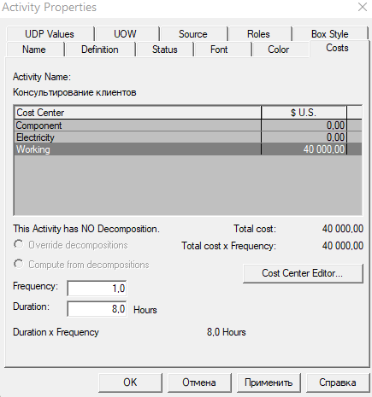

Рисунок 6. Настройка стоимостей работы «Консультирование клиентов»

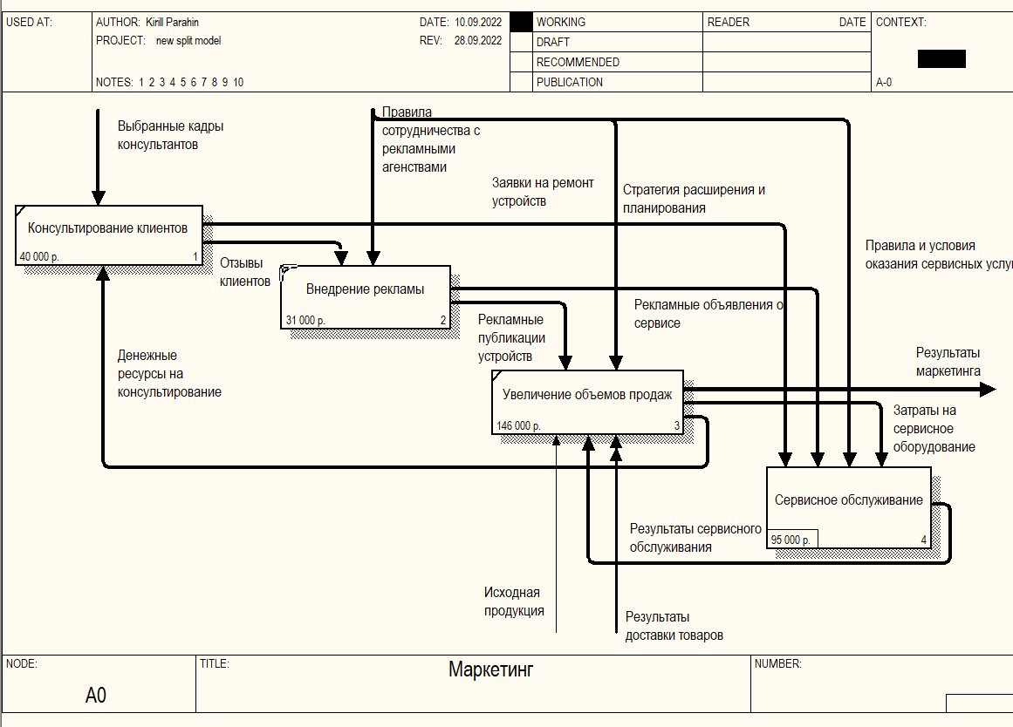

Рисунок 7. Диаграмма A2 декомпозиции работы «Маркетинг»

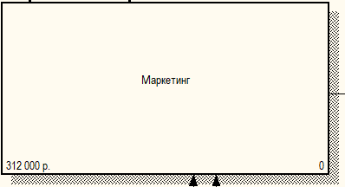

Рисунок 7. Подсчет суммарной стоимости

Далее получаем отчет Activity Cost Report:

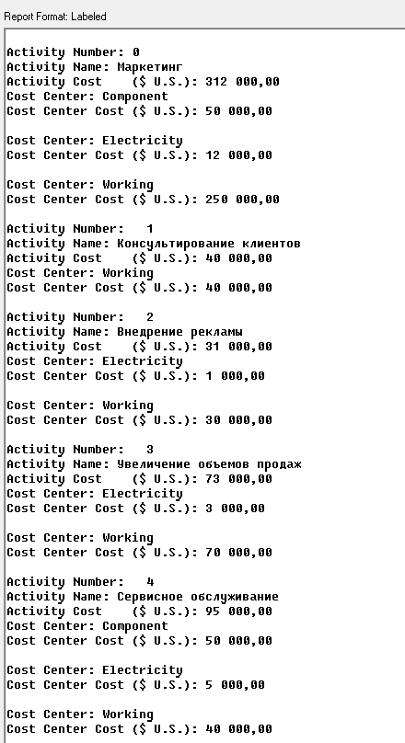

Рисунок 8. Получение отчета по стоимостному анализу

Вывод

В результате выполнения работы я научился проводить стоимостный анализ, составлять отчет по результатам его проведения. Также составлять различные сценарии исходной диаграммы.